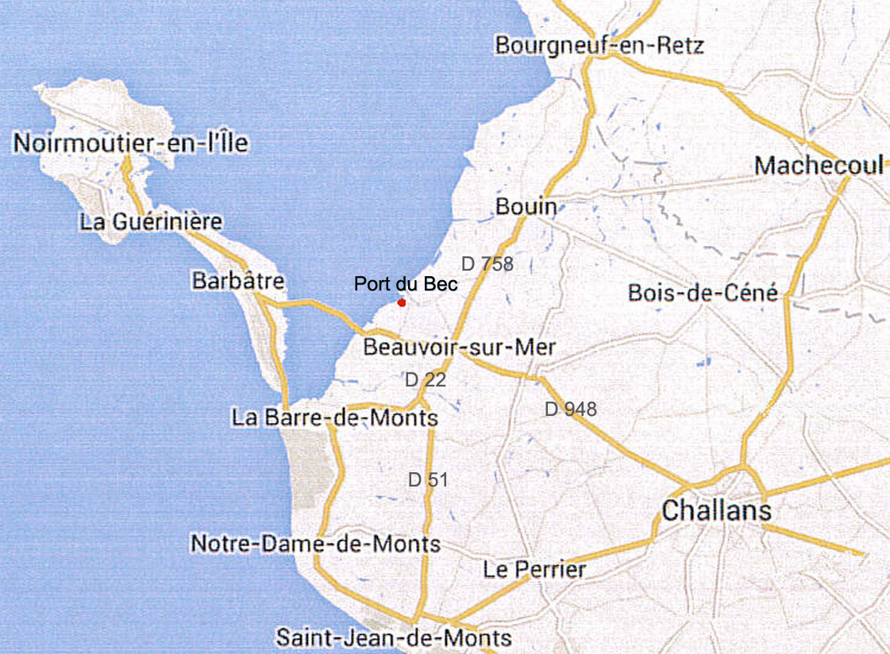

Inscriptions :
M. Vincent Charrier
10 chemin du Pible
85230 SAINT GERVAIS
02 51 49 24 97
06 59 42 83 38
charrier.vv@orange.fr
Renseignements
Office de Tourisme
Beauvoir sur Mer
02 51 68 71 13

Cette manifestation ne pourra se réaliser qu’en respectant les règles sanitaires en vigueur sous réserve que ces normes ne changent pas dans un sens plus restrictif avant cette date : port du masque, distanciation, etc. Votre inscription vous engage à respecter ces règles.

DIMANCHE 19 MAI 2024

BEAUVOIR SUR MER

Ouvert aux particuliers

BAR-SANDWICHS-CREPES GRILLADES

Organisé par l’Association pour le
Don du sang
Du Secteur de Beauvoir sur Mer

BULLETIN D’INSCRIPTION

A retourner avant le 10 mai à l’adresse suivante

M. Vincent CHARRIER 10 chemin du Pible 85230 SAINT GERVAIS

Mme/Mlle/M. : ……………………………………………… ………...

Prénom : ………………………………………………………………….

Adresse : ………………………………………………………………….

Code postal : …… … Ville : …………………………………………….

Téléphone : ……………………………………………………………….

Carte d’identité N° : …………………………………………………….

Établie le ……………………. À : ……………………………………….

Adresse mail : …......................................................................................

S’inscrit au vide-greniers du 19 mai 2024 et déclare sur l’honneur ne pas avoir participé à deux ventes au déballage dans l’année civile et que les marchandises proposées à la vente sont des objets personnels et usagés.

Réserve …mètres à 3 € le mètre = 3 € x …. Mètres = ……€
2 mètres minimum

- Joint obligatoirement une photocopie de pièce d’identité

- Joint un chèque de ……€ libellé à l’ordre de :
Association pour le don du sang de Beauvoir sur mer

Et accepte de se conformer au règlement de cette manifestation.

A ………………le…………….
Signature (1)

- Accompagnée de la mention « lu et approuvé »

RÈGLEMENT

- Ce vide-greniers, organisé par l’Association pour le don du sang bénévole du canton de Beauvoir sur mer, est réservé aux particuliers.
- Ce vide-greniers aura lieu le dimanche 19 mai 2024 de 8 h 30 à 18 h 30 au port du Bec, Beauvoir sur Mer
- L’installation des exposants devra être terminée à 8h 30 et la circulation de véhicules sera interdite de 8 h 30 à 18 h 30.
- L’association décline toute responsabilité pour les dommages corporels ou matériels, objets cassés, volés, etc. causés ou subis par les exposants ;
- L’association en assure la publicité par voie d’affiches, de presse, distribution de tracts et internet.
- Coût d’un emplacement : 3€ le mètre linéaire sur 2,50 mètres environ de profondeur, (réservation 2 m linéaire minimum).
- La totalité de la somme sera versée lors de l’inscription.
- En aucun cas la participation ne sera remboursée si par force majeure la manifestation est supprimée.
- Chaque exposant s’engage à ne vendre ni objets neufs, ni armes, ni animaux vivants. Il est responsable de la provenance et de la vente des objets qu’il propose.
- Les exposants sont responsables des dommages qu’ils pourraient occasionner aux personnes, aux biens, aux marchandises d’autrui ainsi qu’aux aménagements appartenant ou loués par l’association. Ils devront, de ce fait, être couverts par leur propre assurance.
- Les exposants doivent transmettre une photocopie de leur carte d’identité ou du permis de conduire lors de leur inscription.
- Du fait de leur admission les exposants renoncent à tout recours contre l’association.
- Les emplacements devront être restitués propres

Les inscriptions sont prises en compte à la réception du règlement. Installation des exposants de 7 h 00 à 8 h 30

